20 марта. Ручное тестирование.
Системы контроля версий.

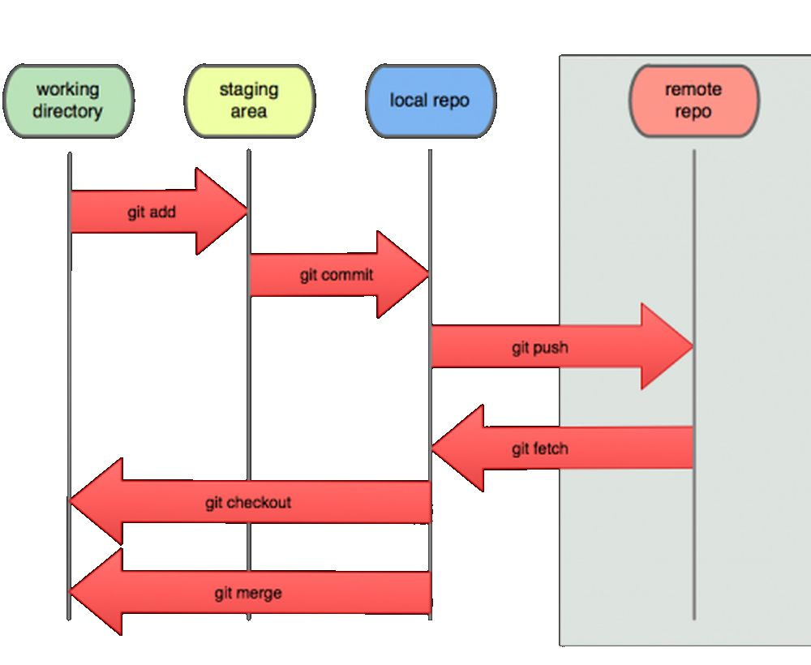

Поле комментария открывается внизу, после нажатия на «Закоммитить» слева вверху.
После ввода комментария, для завершения операции давить «Коммитить» справа внизу.

